杭州和平片区
区域联动视角下的更新重构与宏观分析

——从孤立改造到网络协同，重新构想和平片区

和平片区区位分析图

基于城市规划与建筑设计双重视角 | 2025年

目 录
上篇 认知与诊断
第一章 区域坐标——和平片区在杭州城市格局中的定位
从宏观、中观、微观三个空间尺度，明确和平片区的区域坐标与发展语境
1.1 宏观坐标：拱墅区"一河串三心、四轴联六片"中的和平
1.2 中观坐标：大和平商圈"两核两带六街八巷"中的和平片区
1.3 微观坐标：文晖街道社区网格中的和平地块
第二章 周边关联分析——和平片区与城市要素的关系网络
从居民、产业、交通、文化、商业五个维度，构建和平片区的区域关系网络
2.1 与周边居民区的关系：人口结构、消费需求与公共服务缺口
2.2 与周边产业的关系：从工业孤岛到产城融合节点
2.3 与周边交通的关系：四线五站的轨道网络
2.4 与周边文化资源的关系：运河文化带中的工业遗存节点
2.5 与周边商业项目的关系：竞合矩阵
第三章 现存问题诊断——招商、设计与治理三维审视
结合团队前期诊断与区域分析，系统梳理和平片区面临的12项核心问题
3.1 音乐厅移址后的功能真空
3.2 招商维度的五大问题（定位/业态/品牌/空间/时段）
3.3 设计维度的四大问题（保护/结构/空间/材料）
3.4 治理与实施维度的三大问题（机制/资金/协同）
3.5 SWOT矩阵分析（区域联动视角）
中篇 策略与构想
第四章 规划策略——从区域联动到空间重构
提出"五大联动+空间重构"的规划策略框架，实现从孤立园区到开放街区的转变
4.1 与大武林商圈的错位协同
4.2 与运河文化带的缝合串联
4.3 与周边社区的融合共建
4.4 与东新路发展轴的TOD对接
4.5 与艮山门动车所上盖的双核联动
4.6 空间结构重构：从封闭园区到开放街区
第五章 建筑策略——工业遗存的分级保护与适应性再利用
建立"点-线-面"分级保护体系，针对8/7/9号厂房提出差异化改造策略
5.4 9号厂房：三级保护与社区商业（底层开放+屋顶花园）
5.5 材料策略与新旧对话
第六章 运营策略——从LOFT49经验到和平片区落地
基于LOFT49实地调研，提炼"产商展集秀"运营模式并提出在地化落地路径
6.1 LOFT49运营模式的经验提炼
6.2 "产商展集秀"五大功能矩阵
6.3 招商策略与产业生态培育
6.4 业态体系与夜间经济
6.5 政策支撑与人才引育
第七章 更新构想——功能定位与业态落位
综合前述策略，提出功能定位方案比选、建筑功能分配、L-W-P业态体系与慢行网络
7.1 功能重新定位方案比选（方案A/B/C比选）
7.2 7/8/9号厂房功能分配
7.3 L-W-P业态体系构建（Live-Work-Play）
7.4 慢行网络规划（跨河桥/绿道/社区环线）
下篇 实施与展望
第八章 实施路径与展望
提出分期实施路线图、风险评估体系、多元治理架构及核心结论
8.1 分期实施路径（近期2025-27 / 中期2027-30 / 远期2030-35）
8.2 风险评估与应对（市场/技术/政策/资金/运营/协同）
8.3 多元治理保障（政府/市场/社区/专业机构/公众）
8.4 未来展望
附录
附录A 和平片区工业遗存建筑信息一览表
附录B 和平片区与周边项目基本信息对比表
附录C 图表索引（31图 + 28表）

第一章 区域坐标——和平片区在杭州城市格局中的定位
理解和平片区，首先要跳出和平片区本身。本章从三个空间尺度——拱墅区整体格局、大和平商圈框架、文晖街道社区网格——逐层聚焦，建立和平片区的区域坐标体系。
1.1 宏观坐标：拱墅区"一河串三心、四轴联六片"中的和平
拱墅区作为杭州主城北部核心城区，确立了"时尚之都、数字新城、运河明珠"三位一体的战略定位。在空间结构上，构建了"一河串三心、四轴联六片"的总体框架。"一河"即京杭大运河，自北向南纵贯全区；"三心"为拱宸桥运河文化中心、武林湖滨商业中心和北部科创中心；"四轴"中东新路—建国北路被明确定位为"产城融合轴"。和平片区位于东新路产城融合轴的关键节点上，南距武林湖滨商业中心约2.5公里，北距拱宸桥运河文化中心约4公里，正处于两大核心之间的过渡地带。
东新路是杭州主城南北向的重要城市干道，全长约6.5公里，沿线集聚了智慧网谷、和平片区、武林之星博览中心、嘉里城等多个城市更新项目，正在形成一条"更新走廊"。和平片区恰好位于走廊中段偏南位置，北可辐射大城北科创板块，南可衔接武林商圈，是东新路产城融合轴上的关键中枢。
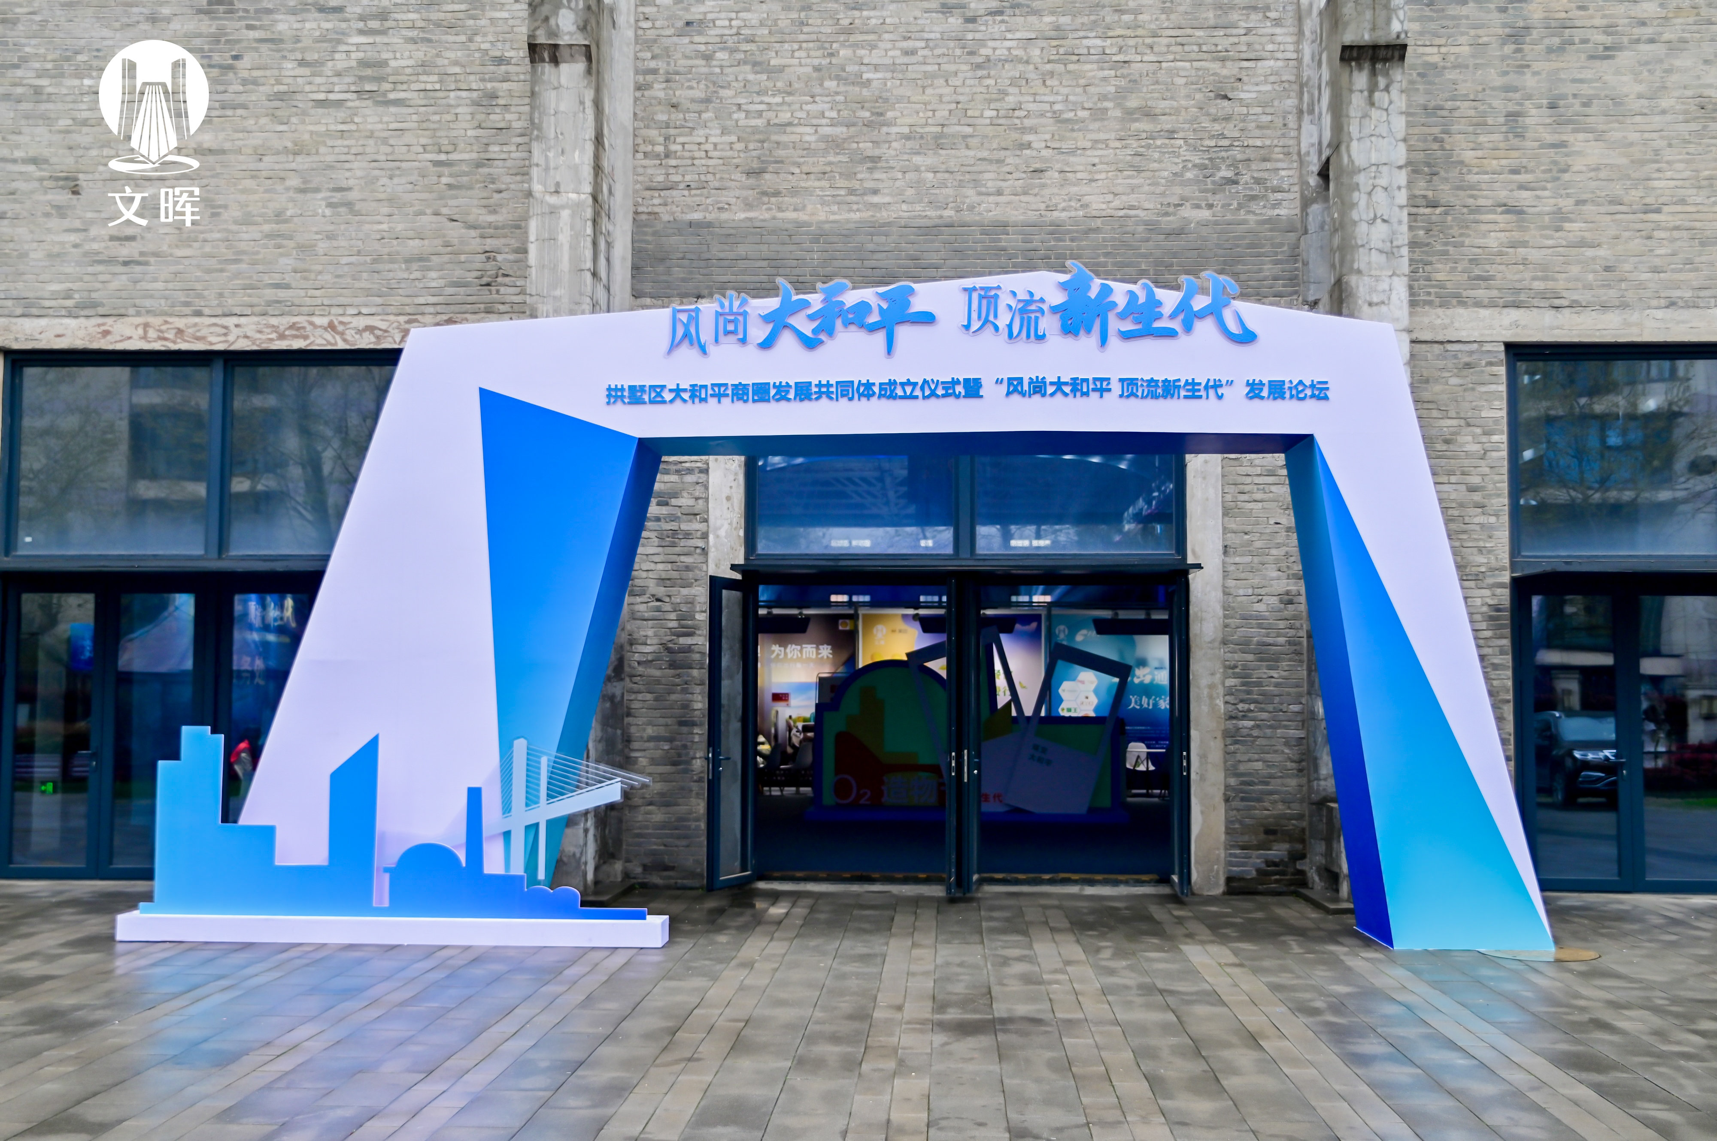
大和平商圈在杭州城市格局中的区位（图源：凤凰网）
商圈名称 | 核心范围 | 商业规模 | 功能定位 | 与和平片区关系
大武林商圈 | 武林广场周边 | 约80万㎡ | 高端商业、时尚消费 | 南向2.5km，客群外溢承接方
大运河商圈 | 拱宸桥—大兜路 | 约30万㎡ | 文旅体验、历史街区 | 北向4km，文化品牌联动方
大和平商圈 | 和平广场—文晖全域 | 约255万㎡ | 产城融合、文化商业 | ——自身所在——
新天地商圈 | 东新路与石祥路交汇 | 约50万㎡ | 商业商务、夜间经济 | 北向3km，产业协同方
嘉里城商圈 | 东新路绍兴路口 | 约25.4万㎡ | 高端商业、商务办公 | 南向0.8km，直接竞合方

1.2 中观坐标：大和平商圈"两核两带六街八巷"中的和平片区
大和平商圈总投资规模达434亿元，总建筑规模约255万平方米。商圈以"两核两带六街八巷"为空间骨架。"两核"分别为和平广场地块（南核，72.7公顷，定位商业商务+文创科创，用地4.87公顷，容积率3.5，限高90m）和艮山门动车所上盖地块（北核，约50公顷）。"两带"为西北部科创聚集带和东南部文创游憩带。和平片区处于两带交汇的枢纽位置，兼具科创和文创的双重基因。

大和平商圈整体布局与核心项目分布（图源：凤凰网）
项目名称 | 规模 | 功能定位 | 建设状态 | 与和平片区关系
和平广场地块 | 72.7公顷 | 商业商务+文创科创+工业遗存 | 规划实施中 | ——自身——
艮山门动车所上盖 | 约50公顷 | 居住+配套+城市缝合 | 前期研究 | 北核，1.5km
嘉里城 | 25.4万㎡ | 高端商业+办公+酒店 | 2025年Q4开业 | 南向0.8km
武林之星博览中心 | 10.3万㎡ | 博览展示+文创+商业 | 2024年11月开园 | 南向1.2km
苏荷汇 | 18万㎡ | TOD上盖+慢生活街区 | 部分运营 | 西南1.5km
和平大厦 | 约3万㎡ | 商务办公（已入驻40+企业） | 已完工 | 紧邻
浙金创业产业园 | 约8万㎡ | 创业办公+下沉商业 | 运营中 | 西向0.5km

1.3 微观坐标：文晖街道社区网格中的和平地块
文晖街道总面积5.48平方公里，下辖8个社区，户籍人口约8.4万人，常住人口约5.6万人。街道产业基底正在发生深刻变化——近年陆续引入美团杭州总部等科技企业，加上浙金创业园、和平大厦等办公载体投入使用，形成了"居住+商业+科创"的复合型城市片区。和平片区作为文晖街道内最大的存量工业用地更新项目，其改造方向将直接影响数万居民的生活品质。
社区名称 | 方位 | 特色功能 | 与和平片区关系
京都苑社区 | 西南部 | 传统居住，毗邻运河 | 南向0.8km，运河联动
流水西苑社区 | 东南部 | 老旧小区，紧邻铁路 | 东南0.5km，缝合铁路
流水东苑社区 | 东部 | 铁路东侧居住 | 东侧0.3km，被铁路阻隔
打铁关社区 | 中部偏南 | 历史地名，1号线站点 | 南向0.5km，交通联动
和平苑社区 | 中部 | 紧邻和平广场地块 | 紧邻，直接服务对象
现代城社区 | 北部 | 现代居住社区 | 北向0.8km，公共服务辐射
胜利社区 | 西北部 | 居住+商业混合 | 西北1.0km，商业联动
三里家园社区 | 东北部 | 大型居住社区 | 东北1.2km，远端辐射

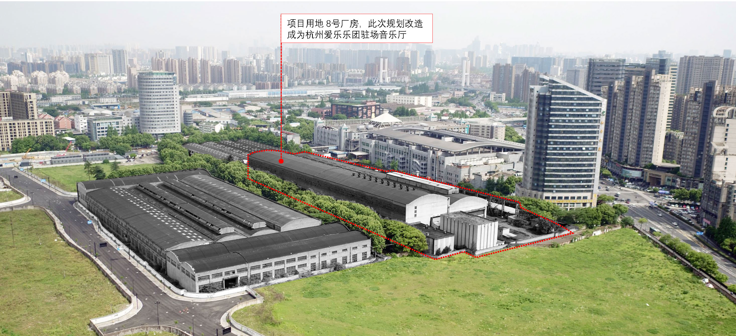
和平片区及周边社区现状航拍

第二章 周边关联分析——和平片区与城市要素的关系网络
本章将和平片区置于由居民区、产业载体、交通网络、文化资源、商业项目共同构成的城市关系网络中，逐一分析关联关系，识别协同机会与冲突风险。
2.1 与周边居民区的关系：人口结构、消费需求与公共服务缺口
文晖街道8个社区人口结构呈现"两高一低"特征：老龄化程度较高（60岁以上约22%）、户籍人口比例较高（8.4万户籍vs 5.6万常住），年轻常住人口偏低。但随着美团等科技企业入驻，一批年轻白领开始在文晖租房居住，消费能力强，对品质商业和文化设施有明确需求，目前存在明显的消费外溢——年轻居民倾向于前往武林银泰、西湖商圈消费。
社区群体 | 人口特征 | 对和平片区需求 | 潜在冲突点
老年原住民 | 60岁以上，国企退休 | 菜场、活动中心、散步空间 | 生活成本上升、记忆消失
中年居民 | 40-60岁，本地就业 | 亲子空间、品质餐饮 | 交通拥堵、噪音
年轻白领租客 | 25-35岁，科技企业 | 咖啡馆、健身房、策展空间 | 租金上涨被迫搬迁
企业员工 | 20-40岁，周边办公 | 商务餐饮、休闲社交 | 工作日与周末客流差异大

需求类型 | 周边现状供给 | 缺口评估 | 和平片区可填补方向
文化展览 | 几乎空白 | 严重缺口，8万人口无文化场馆 | 工业遗存策展空间、社区文化中心
品质公共空间 | 小区内部绿地 | 缺乏集中式城市广场 | 厂房室外广场、滨水空间
体验商业 | 嘉里城（标准零售） | 文化体验型商业空白 | 主题商业、策展零售、深夜业态
夜间消费 | 几乎空白 | 区域夜间经济真空 | 深夜书房、精酿酒吧、夜间市集

2.2 与周边产业的关系：从工业孤岛到产城融合节点
东新路沿线产业布局呈现明显梯度：北段（智慧网谷）以科技研发为主，中段（和平片区/新天地）以文化创意为主，南段（嘉里城/武林之星）以高端商务为主。和平片区处于中段核心，可发挥"承北启南"的产业链接作用。拱墅区"大运英才"高层次人才支持计划为产业导入提供了政策支撑——创业人才最高1500万元项目资助，创新人才20-50万元创新资助+60-150万元薪酬补助。
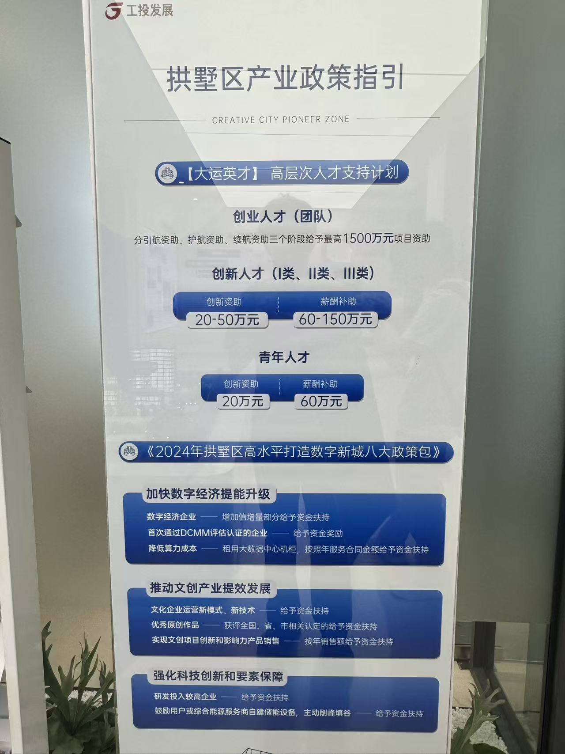  拱墅区产业政策指引（实地拍摄） | 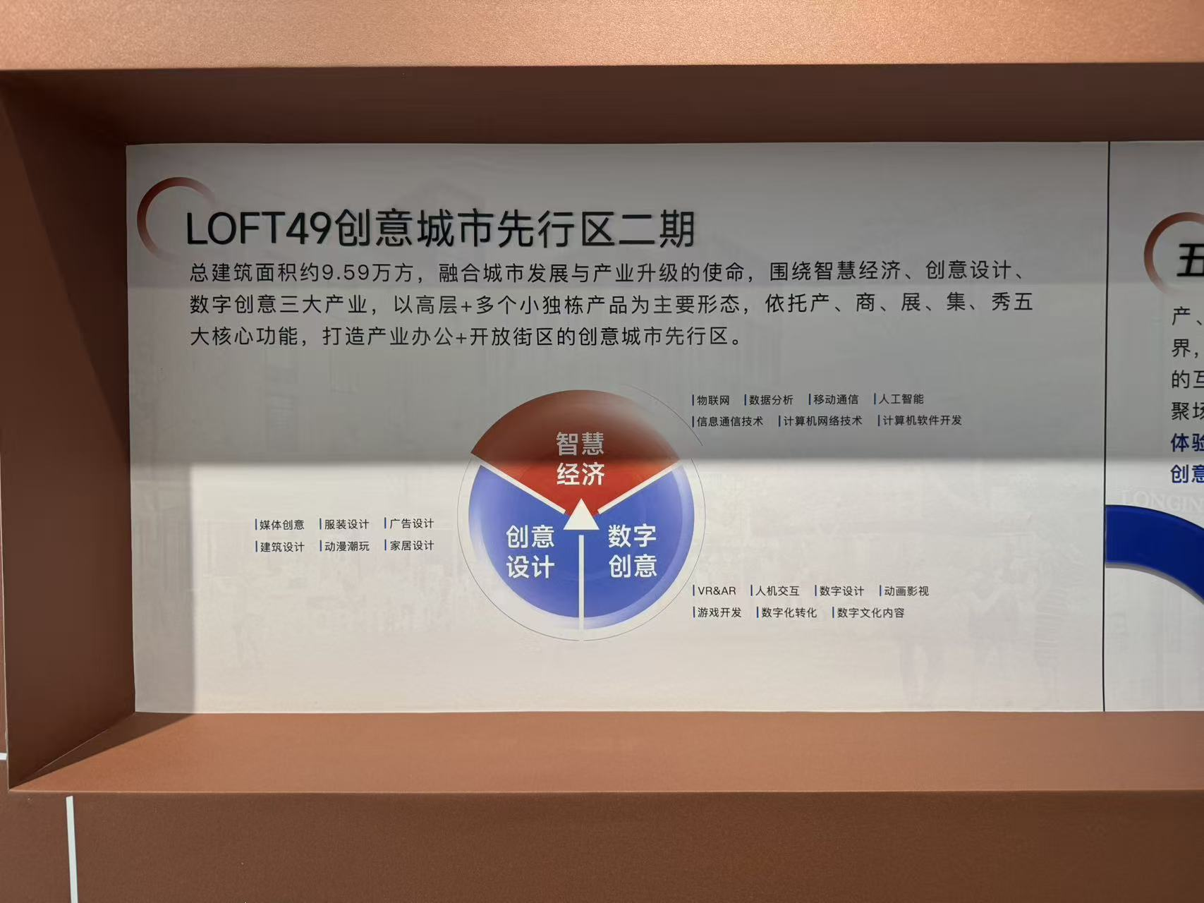  LOFT49二期产业定位三角（实地拍摄）
产业政策与产业定位：拱墅区"大运英才"人才支持计划 + LOFT49三大产业方向（智慧经济/创意设计/数字创意）
项目名称 | 面积 | 主导产业 | 与和平片区协同点
浙金创业园 | 约8万㎡ | 创业孵化 | 创意办公空间互补
苏荷汇 | 18万㎡ | TOD商业+慢生活 | 业态互补
和平大厦 | 约3万㎡ | 商务办公 | 客群共享
嘉里城办公楼 | 约10万㎡ | 总部办公 | 高端商务客群承接
武林之星博览中心 | 10.3万㎡ | 博览展示+文创 | 文化品牌联动
美团杭州总部 | 未公开 | 互联网平台 | 数字内容导入

2.3 与周边交通的关系：四线五站的轨道网络
和平片区周边形成"四线五站"轨道服务格局。15号线和平会展中心站（在建）距和平片区仅约200米，将成为核心交通门户，具备TOD开发的天然条件。1号线和5号线在打铁关站换乘，使和平片区多方向可达。
线路 | 站点 | 距离 | 步行时间 | 辐射社区
1号线 | 打铁关站 | 约500m | 7分钟 | 打铁关、和平苑
5号线 | 杭氧站 | 约400m | 6分钟 | 打铁关、京都苑
15号线（在建） | 和平会展中心站 | 约200m | 3分钟 | 和平苑、现代城
19号线 | 规划新增站点 | 待定 | — | 机场快线功能

慢行系统存在三个关键断点：铁路割裂（沪杭铁路将流水东苑与和平片区物理隔离）、河流阻隔（上塘河两岸慢行通道不连续）、东新路穿越（50米宽主干道行人穿越困难）。这些断点需要通过艮山门上盖缝合、跨河步行桥和地下通道等措施来解决。
2.4 与周边文化资源的关系：运河文化带中的工业遗存节点
和平片区距京杭大运河（UNESCO世界遗产）约1.2公里，通过上塘河（运河遗产河道）相连。向南1.2公里是武林之星（原杭氧），向北3.5公里是LOFT49（原蓝孔雀化纤厂），三者构成东新路沿线"工业遗存更新走廊"的三个关键节点——从化纤→制氧→锅炉，呈现杭州近现代工业发展的完整谱系。
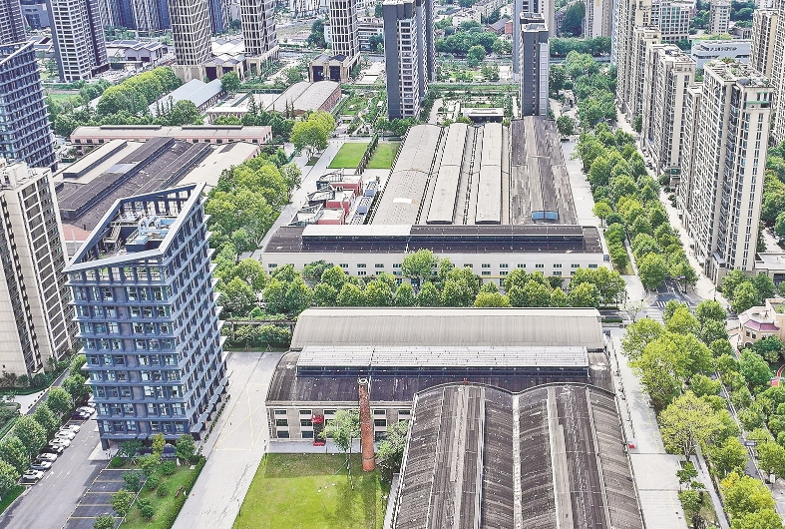  杭氧老厂房改造后的武林之星博览中心 | 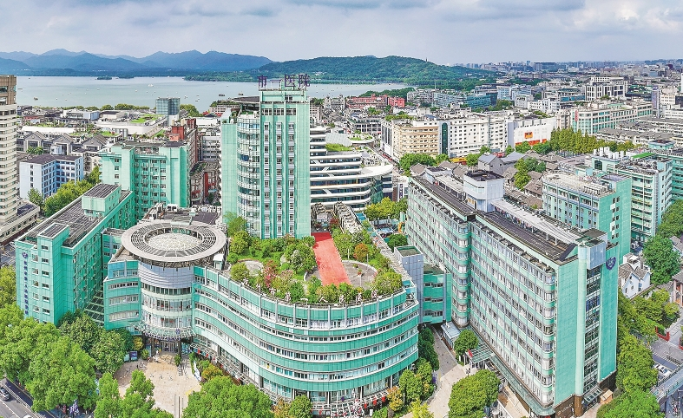  杭氧杭锅工业遗存片区鸟瞰
东新路工业遗存更新走廊：杭氧已完成蜕变（武林之星博览中心，2024年11月开园），杭锅厂房有待活化
文化资源 | 类型 | 距离 | 品牌等级 | 联动方式
京杭大运河 | 世界遗产 | 1.2km | UNESCO遗产 | 上塘河绿道串联
上塘河 | 遗产河道 | 300m | 运河遗产组成 | 滨水连通
武林之星博览中心 | 工业遗存/博览 | 1.2km | 省级工业遗产 | 联合策展
打铁关历史文化街区 | 历史地名 | 0.5km | 区级文保 | 文脉串联
LOFT49 | 工业遗存/创意园 | 3.5km | 市级工业遗产 | 经验对标

2.5 与周边商业项目的关系：竞合矩阵
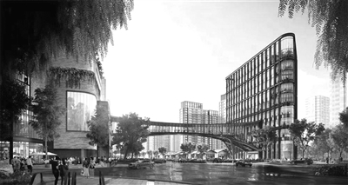
杭州嘉里城跨东新路空中廊桥实景（距和平片区仅0.8km）
项目 | 业态定位 | 开业时间 | 与和平片区关系 | 协同策略
嘉里城 | 高端零售+商务+酒店 | 2025年Q4 | 直接竞争→错位互补 | 日间嘉里城，夜间和平片区
武林之星 | 博览+文创+商业 | 2024年11月 | 协同引流 | 联合策展，客群共享
苏荷汇 | 慢生活街区+办公 | 部分运营 | 业态互补 | 联合活动
和平大厦 | 商务办公 | 已运营 | 客群共享 | 午间消费引流
浙金创业园 | 创业办公+下沉商业 | 运营中 | 产业协同 | 企业展示互补

第三章 现存问题诊断——招商、设计与治理三维审视
本章基于团队实地调研和专项讨论成果，从招商、设计、治理三个维度对和平片区的现存问题进行系统梳理。12项问题的诊断不再局限于地块内部，而是在区域关联的视角下重新审视，每一项问题都对应一个可操作的改进策略方向。
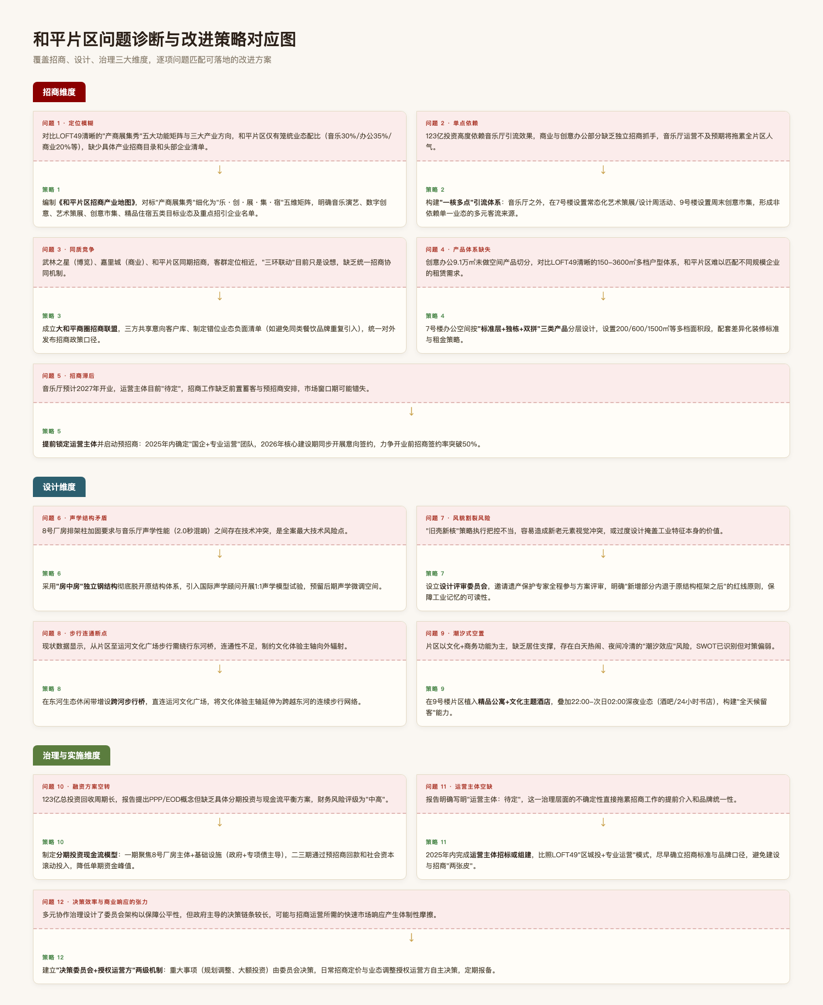
和平片区问题诊断与改进策略对应图（团队诊断成果）
3.1 音乐厅移址后的功能真空
2021年，杭州音乐厅原计划落户杭锅8号厂房，由BIAD（北京市建筑设计研究院）与Snohetta联合设计，采用"房中房"结构。该方案设计了1600座大音乐厅+650座小音乐厅，保留工业遗存外壳，曾被视为工业遗存活化的标杆。
然而，2024年底确认杭州音乐厅已移址余杭区未来科技城（Zaha Hadid Architects设计，1700+600座，2024年12月开工）。这一变动使8号厂房（192m×60m，檐口高22.5m）失去核心功能锚点，原"房中房"结构不再适用，和平片区整体功能定位需要重新构想。但移址也打开了重新定位的空间——音乐厅受众面相对有限（票务制、时段制），转而承载更开放、更多元的功能反而可以更好地服务区域需求。
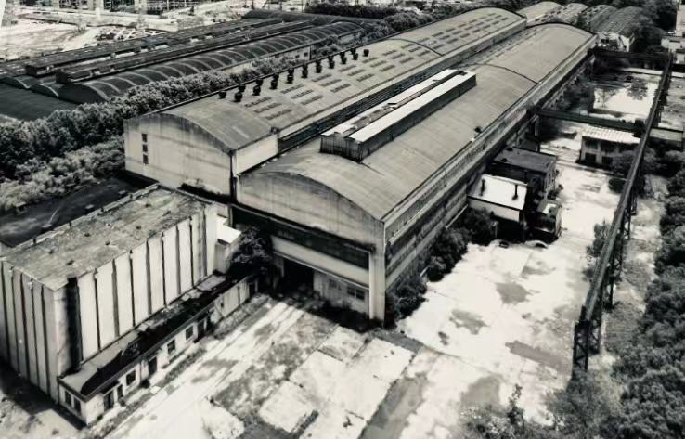
杭锅8号厂房原貌——192m×60m大跨度工业空间，檐口高22.5m
3.2 招商维度的五大问题
问题1：定位模糊
对比LOFT49清晰的"产商展集秀"五大能矩阵与三大产业方向（智慧经济/创意设计/数字创意），和平片区仅有笼统的商业占比（音乐30%/办公35%/商业20%等），缺少具体产业招商目标和头部企业清单。
策略：改进方向：编制《和平片区招商产业地图》，对标"产、商、展、集、秀"五大功能矩阵，明确音乐演艺、数字创意、艺术策展、创意市集等细分赛道及重点招引企业名单。
问题2：单点依赖
123亿投资高度依赖音乐厅引流效果，商业与创意办公部分缺乏独立招商抓手，音乐厅运营不及预期将影响整个片区人气。移址后这一问题更加突出。
策略：构建"一核多点"引流体系：音乐厅之外，在7号楼设置常态化艺术策展/设计周活动，9号楼设置周末创意市集，形成非单一业态的多元客流来源。
问题3：同质竞争
武林之星（博览）、嘉里城（商业）、和平片区三者客群定位相近，"三环联动"目前只是设想，缺乏统一招商协同机制。
策略：成立大和平商圈招商联盟，三方共享商户客户库，制定错位业态清单（如避免同类餐饮品牌重复引入），统一对外发布招商政策口径。
问题4：产品体系缺失
创意办公约9.1万m2/栋缺空间产品细分。对比LOFT49清晰的150-3600m2多档户型体系，和平片区尚难以匹配不同规模企业的租赁需求。
策略：7号楼办公空间按"标准层+鞋柜+双拼"三类产品分层设计，设置200/600/1500m2等多档面积段，配备差异化装修标准与租金策略。
问题5：招商滞后
音乐厅原预计2027年开业，运营主体目前"待定"，招商工作缺乏前置客户参与和预招商安排，市场窗口期可能错失。
策略：提前锁定运营主体并启动预招商：2025年内确定"国企+专业运营"团队，2026年核心建设期同步开展意向签约，力争开业前签约率突破50%。
3.3 设计维度的四大问题
问题6：声学结构矛盾（移址后已缓解）
8号厂房排架柱加固需求与音乐厅声学性能（2.0秒混响）之间存在技术冲突，是全案最大技术风险。音乐厅移址后，这一矛盾不再存在，反而释放了更大的设计自由度——8号厂房的大跨度空间可以承载更灵活的功能，不受严苛声学要求约束。
问题7：风貌割裂风险
"旧壳新核"策略执行把控不当，容易造成新老元素视觉冲突，或过度设计掩盖工业特征本身的价值。
策略：设立设计评审委员会，邀请遗产保护专家全程参与方案评审，明确"新增部分内退于原结构轮廓之后"的对比线原则，保障工业记忆的可识别性。
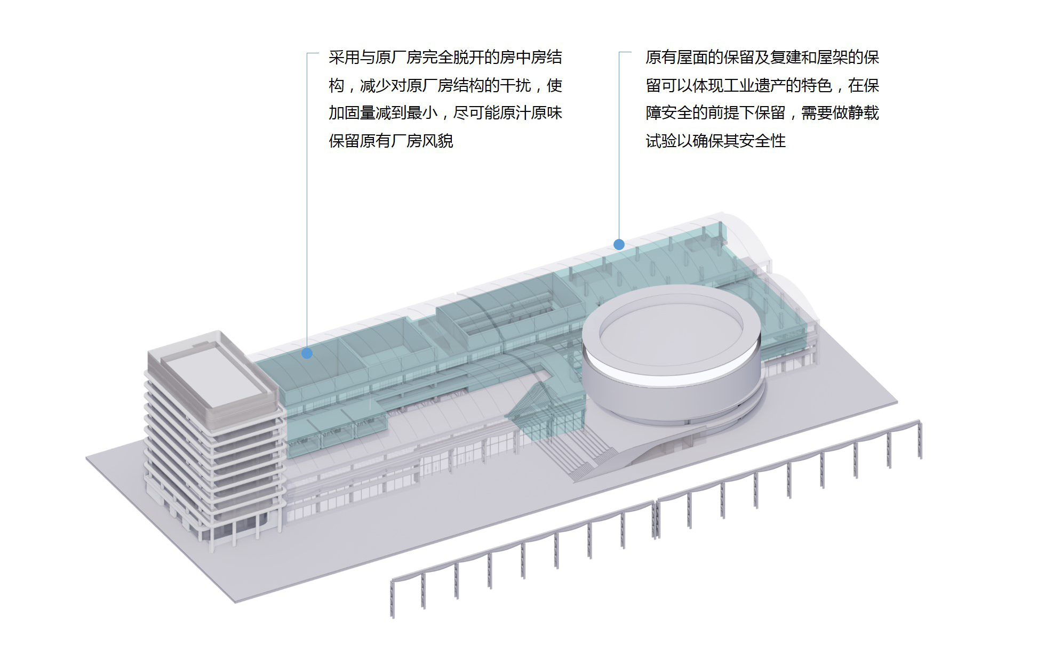
主体建筑保护策略——工业遗存的结构保留与功能植入原则
问题8：步行连通断点
现状从片区至运河文化广场步行连续性不足，上塘河缺跨河步行桥，制约文化体验主轴向外辐射。
策略：在东河生态休闲带增设跨河步行桥，直连运河文化广场，将文化体验主轴延伸为跨越东河的连续步行网络。
问题9：潜沙式空置风险
片区以文化+商务功能为主，缺乏韧性支撑，存在白天人流热闹、夜间冷清的"潮汐效应"风险。
策略：在9号楼区域植入精品公寓+文化主题酒店，增加22:00-次日02:00深夜业态（酒吧/24小时书店），构建"全天候留客"能力。
3.4 治理与实施维度的三大问题
问题10：融资方案空缺
123亿总投资回收周期长，报告提出PPP/EOD概念但缺乏具体分期投资与现金流平衡方案，财务风险评级为"中高"。
策略：制定分期投资现金流模型：一期聚焦8号厂房主体+基础设施（政府+专项债主导），二三期通过预招商回款和社会资本滚动投入，降低早期财务压力。
问题11：运营主体空缺
报告明确写明"运营主体：待定"，这一治理层面的不确定性直接推迟招商工作的启动和品牌统一性建设。
策略：2025年内完成运营主体招标遴选，比照LOFT49"区级投+专业运营"模式，尽早建立招商标准与品牌门口设，避免建设与招标"两张皮"。
问题12：决策效率与市场响应的张力
多元协作治理设计了委员会架构以保障公平性，但政府主导的决策链条较长，可能与招商运营/市场的快速市场响应产生体制性摩擦。
策略：建立"决策委员会+授权运营方"两级机制：重大事项（规划调整、大额投资）由委员会决策，日常招商定价与业态调整授权运营方自主决策，定期报备。
3.5 SWOT矩阵分析（区域联动视角）
 | 内部因素（Internal） | 外部因素（External）
积极 | S - 优势  · 大跨度工业遗存空间，不可复制  · 省住建厅认定历史文化资源  · 四线五站轨道覆盖，可达性优异  · 434亿大和平商圈整体加持  · 杭锅/杭氧双遗存文化基因 | O - 机会  · 嘉里城2025开业带来客流外溢  · 武林之星开园形成工业遗存走廊  · 艮山门上盖将缝合铁路断层  · 美团总部导入数字内容产业  · 音乐厅移址释放功能灵活性
消极 | W - 劣势  · 音乐厅移址后核心功能真空  · 厂房老化，加固改造成本高  · 铁路分割东向连通性差  · 运营主体尚未明确  · 招商产品体系未建立 | T - 威胁  · 嘉里城分流高端客群  · 多项目同期竞争  · 工业遗存招商难度天然高  · 宏观经济下行影响投资  · 社区居民预期分歧

第四章 规划策略——从区域联动到空间重构
本章提出和平片区从"孤立改造"转向"网络协同"的六大规划策略，每项策略围绕和平片区与一类城市要素的关系展开，最终落到空间结构的重新组织。
4.1 与大武林商圈的错位协同
和平片区与大武林商圈直线距离约2.5公里，通过地铁15分钟可达。关键在于不能复制武林的"高端零售"模式，而应走"文化体验"路线。差异化定位从三个维度展开：业态维度——武林零售导向vs和平体验导向；时段维度——武林白天高峰vs和平延伸至夜间；客群维度——武林全客群vs和平聚焦文化消费者。客流共享路径需要在和平会展中心站建立清晰的目的地标识和导视系统。
4.2 与运河文化带的缝合串联
上塘河距和平片区仅约300米，是连接运河的关键纽带。建议实施上塘河绿道提升工程：连通断点、建设连续滨河步道（最小宽度3米）、增设跨河步行桥2-3座、增设滨河驿站（咖啡/休息/书报）。从和平片区经上塘河绿道步行至运河主干道约1.5公里、20分钟，可设计为"工业文明→运河遗产→世界遗产"的文化叙事线路。
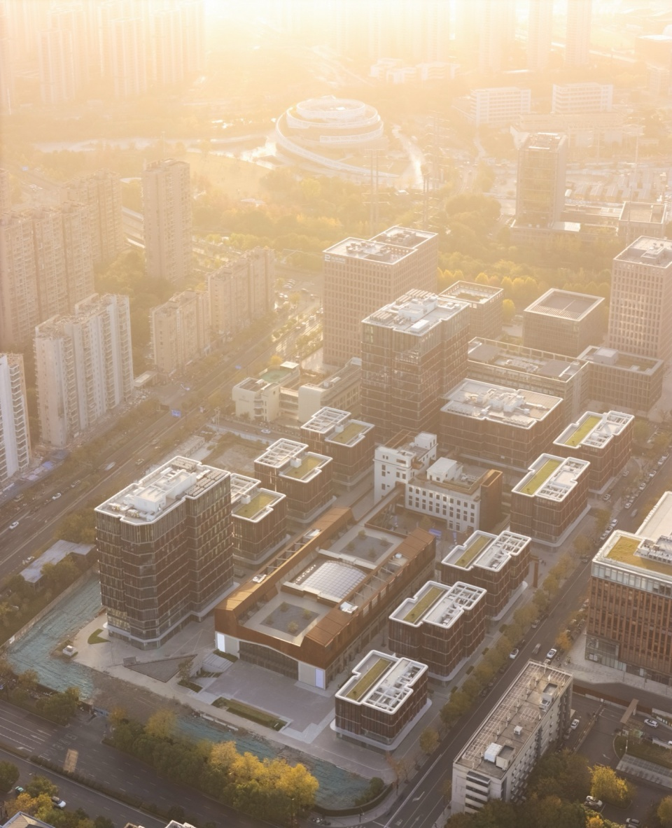
LOFT49航拍——上塘河沿岸工业遗存更新的成功对标案例
4.3 与周边社区的融合共建
和平片区不应是封闭商业项目，而应是周边社区的"公共客厅"。建议社区配套占总建面15-20%，包括社区菜场（升级版）、精品超市、社区诊所、社区活动中心和便民服务站。同时将8号厂房部分策展空间设为"社区开放日"，定期免费向居民开放。7号厂房预留"社区创客空间"，低价向社区居民开放。创意办公和企业总部预计可提供2000-3000个就业岗位，优先招聘周边社区居民。
4.4 与东新路发展轴的TOD对接
15号线和平会展中心站（在建）是最重要的TOD节点。建议围绕站点实施分圈层开发梯度：
TOD圈层 | 距离站点 | 开发强度 | 功能建议
核心圈（0-200m） | 步行3分钟 | 高强度 4.0-5.0 | 商务办公、酒店、地铁商业
内圈（200-500m） | 步行5-7分钟 | 中高强度 3.0-4.0 | 创意办公、主题商业、策展空间
外圈（500-800m） | 步行8-12分钟 | 中低强度 1.5-2.5 | 工业遗存保护、公共空间、社区配套

4.5 与艮山门动车所上盖的双核联动
艮山门动车所上盖项目将在铁路上方建设上盖平台，释放约50公顷建设用地。该项目的实施将缝合沪杭铁路造成的城市断层，使和平片区与铁路东侧社区重新连接。南核（和平广场）侧重文化商业，北核（上盖）侧重居住配套，两者通过东新路南北串联，形成"产城一体"结构。建议在两核之间建设高品质步行连廊或绿道。
4.6 空间结构重构：从封闭园区到开放街区
更新改造的首要任务之一是拆除围墙，将封闭厂区转化为开放街区。建议构建"两横一纵"公共通道体系："两横"为东西向通道（连接东新路和上塘河方向），"一纵"为南北向通道（连接嘉里城方向和现代城方向），沿通道布置商业界面、休息设施和公共艺术。
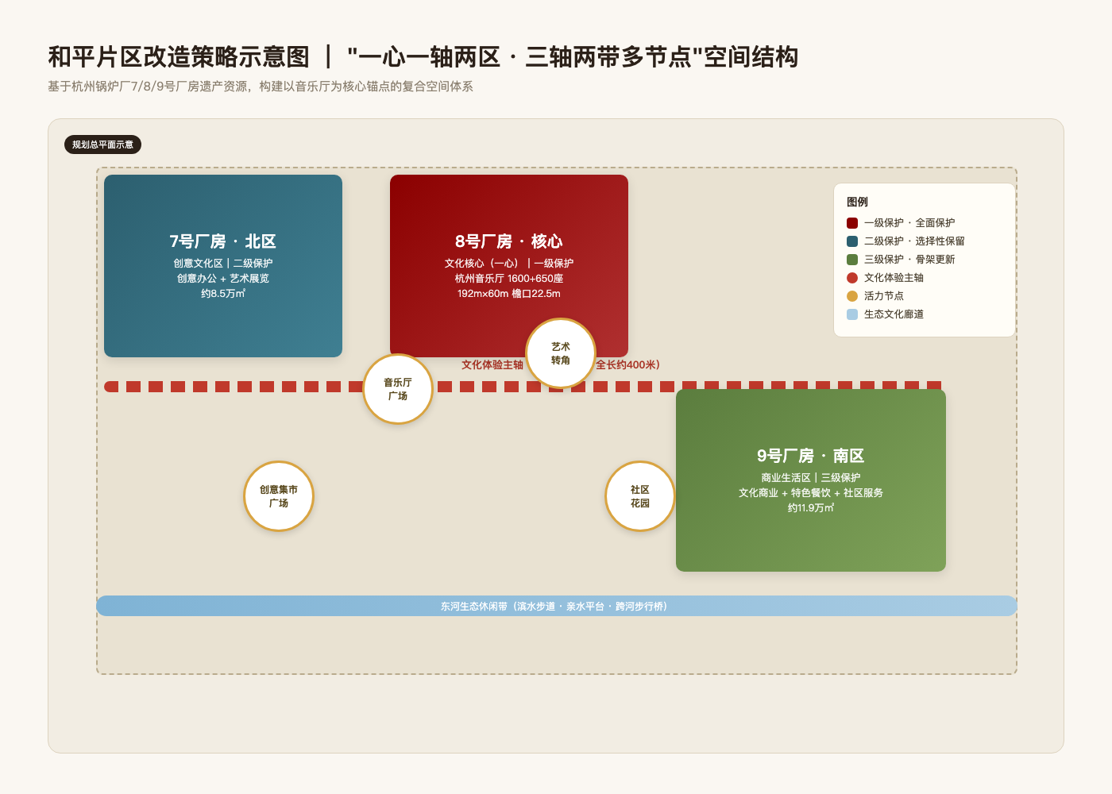
和平片区改造策略示意图——"一心一轴两区·三轴两带多节点"空间结构
基于原方案的空间结构框架，移除音乐厅锚点后重新定义三条功能轴线：
- 文化轴：文化轴（东西向主轴）：从东新路入口广场→8号厂房策展空间→上塘河滨水空间。串联文化展示和滨水休闲。
- 商业轴：商业轴（东西向次轴）：从和平会展中心站→9号厂房体验商业→社区广场。串联轨道客流和社区消费。
- 产业轴：产业轴（南北向纵轴）：从嘉里城方向→7号厂房创意办公→现代城社区方向。串联商务办公和社区生活。
联动方向 | 核心策略 | 关键举措 | 预期成效 | 优先级
大武林商圈 | 商业错位 | 差异化定位、联合营销 | 承接武林外溢客流 | 中
运河文化带 | 水系缝合 | 上塘河绿道、步行桥 | 成为运河延伸节点 | 高
周边社区 | 融合共建 | 社区商业、开放空间 | 填补公共服务缺口 | 高
东新路发展轴 | TOD对接 | TOD梯度开发 | 最大化轨道价值 | 高
艮山门上盖 | 双核联动 | 功能分工、步行连廊 | 扩展辐射范围 | 中（远期）

第五章 建筑策略——工业遗存的分级保护与适应性再利用
本章从建筑学视角出发，建立工业遗存的分级保护体系，针对7/8/9号三座厂房分别提出差异化的保护与改造策略。核心原则是"点-线-面"分级保护——遗产价值越高→保护级别越严格→新旧脱开程度越彻底；遗产价值越低→功能置换强度越高→商业适应性越强。
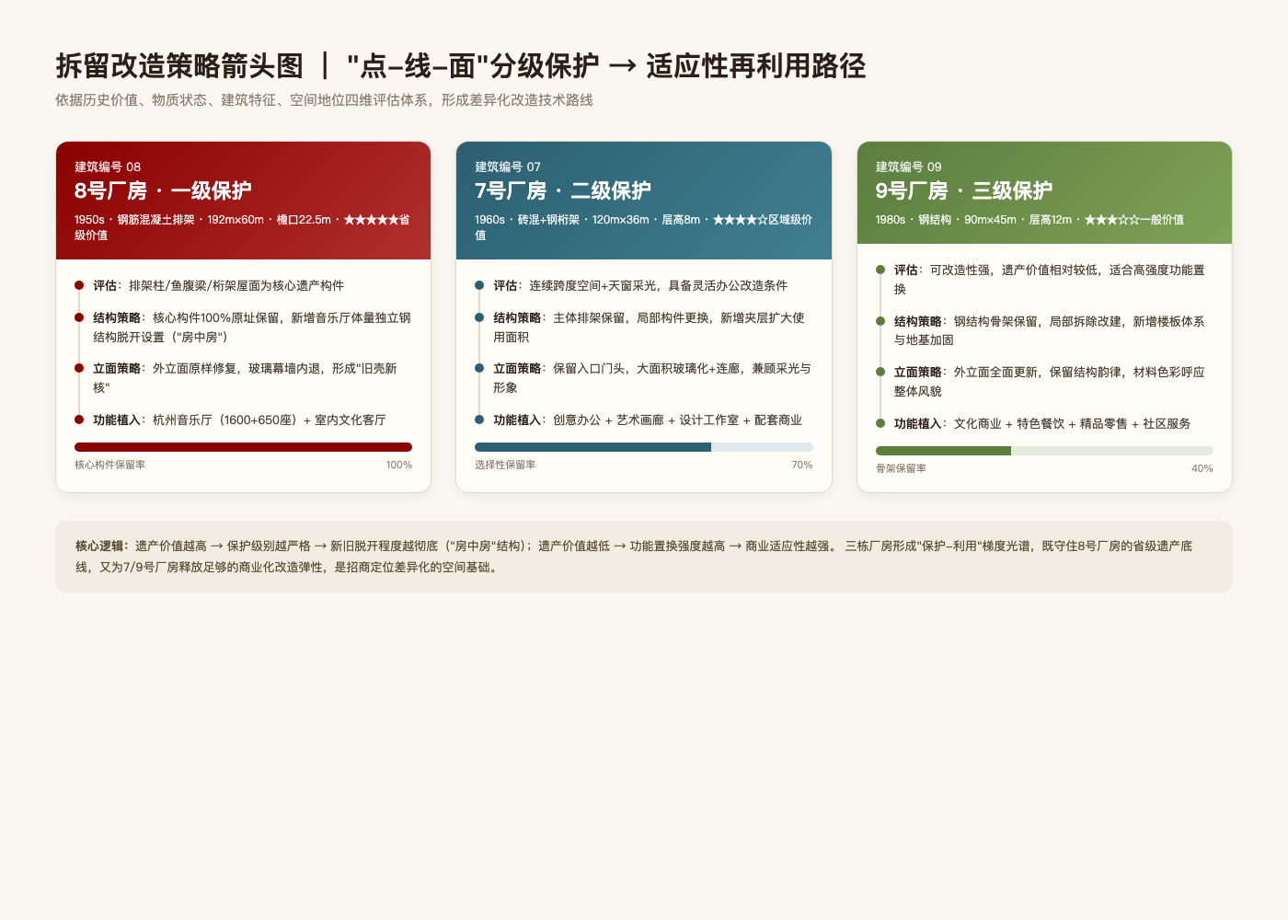
拆留改造策略箭头图——"点-线-面"分级保护→适应性再利用路径
5.1 "点-线-面"分级保护体系
三座厂房依据历史价值、物质状态、建筑特征、空间地位四维评估，形成差异化改造技术路线：8号厂房为一级保护（核心构件100%保留），7号厂房为二级保护（选择性保留70%），9号厂房为三级保护（骨架保留40%）。三栋厂房形成"保护-利用"梯度光谱——既守住8号厂房的省级遗产底线，又为7/9号厂房释放足够的商业化改造弹性，这正是招商定位差异化的空间基础。
建筑编号 | 建造年代 | 结构类型 | 尺寸 | 保护级别 | 核心构件保留率 | 功能植入方向
8号厂房 | 1950s | 钢筋混凝土排架 | 192m×60m，檐口22.5m | 一级保护 | 100% | 大跨度策展/沉浸式体验
7号厂房 | 1960s | 砖混+钢桁架 | 120m×36m，层高8m | 二级保护 | 70% | 创意办公+艺术画廊
9号厂房 | 1980s | 钢结构 | 90m×45m，层高12m | 三级保护 | 40% | 文化商业+社区服务

5.2 8号厂房：一级保护与功能重构
5.2.1 结构保护策略
8号厂房作为三栋厂房中体量最大、空间最具特色的建筑，其排架柱/鱼腹梁/桁架屋面均为核心遗产构件，须100%原址保留。结构策略上：核心构件100%原址保留，新增功能体量采用独立钢结构脱开设置（即"房中房"原理，但不再为音乐厅服务）。
立面策略：外立面原样修复，玻璃幕墙内退，形成"旧壳新核"的空间关系。保留原有天窗采光系统，作为工业建筑空间特征的重要标识。
5.2.2 移址后的功能重构
音乐厅移址后，8号厂房的192m×60m无柱空间不再受声学约束，可以承载更灵活的功能组合。推荐转化为"大跨度文化展厅"，通过可移动隔断系统实现空间灵活分割（1-4个独立展区）。运营采用"定期策展+常态体验"混合模式：每季度一个大型主题展（设计周、艺术展、科技展），非展览期布置沉浸式数字艺术、品牌快闪店、室内市集。
在空间设计上，保留钢排架全部特征（钢柱、钢梁、天窗、屋面板）作为视觉骨架。地坪采用抛光混凝土，墙面保留红砖或水泥抹面原始质感，照明采用轨道射灯系统，兼顾工业美学与策展功能。
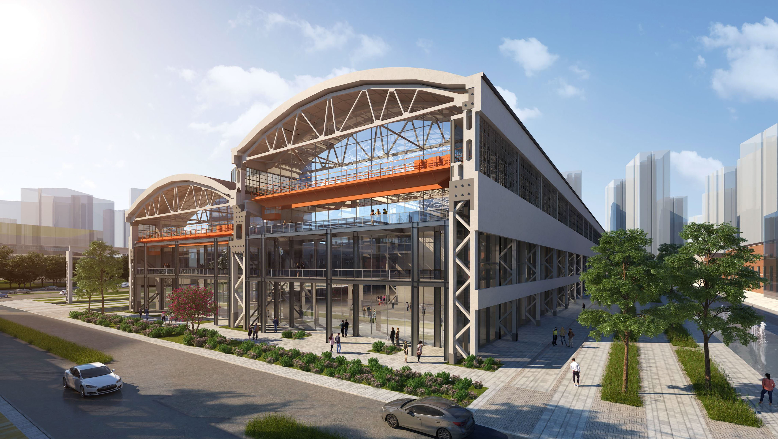  杭锅厂房加固改造效果 | 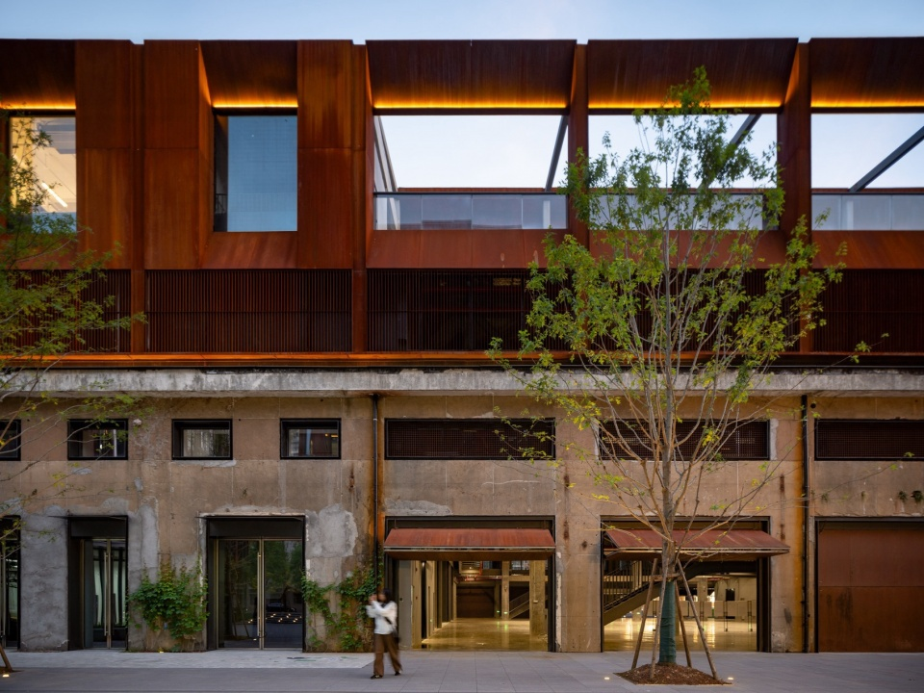  LOFT49 B10号楼改造后效果
工业遗存改造空间对比：8号厂房的结构保留+功能植入可对标LOFT49 B10号楼经验
5.3 7号厂房：二级保护与创意办公
7号厂房120m×36m，体量适中，采用"盒中盒"设计策略——在原有钢桁架结构内插入若干独立办公体，盒子之间保留公共通高空间。主体排架保留，局部构件更换，新增夹层扩大使用面积。立面保留入口门头，大面积玻璃化+连廊，兼顾采光与形象。
办公盒子采用轻钢结构+玻璃幕墙，体量轻盈通透，每个盒子200-500m2，按单元出租。盒子间布置共享会议、休息区、展示墙。屋顶天窗是重要的自然采光来源，办公区域靠近天窗下方，辅助功能布置在光线较弱区域。
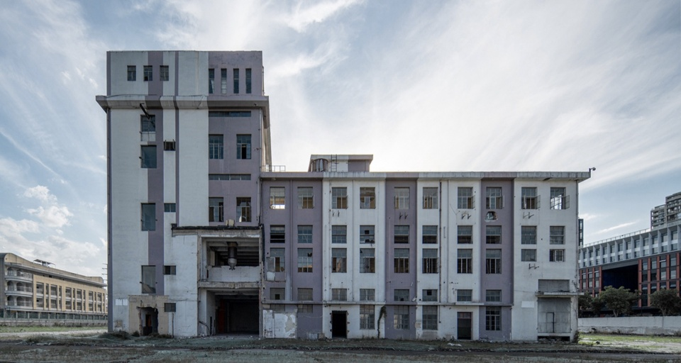  LOFT49 B6号楼改造前 | 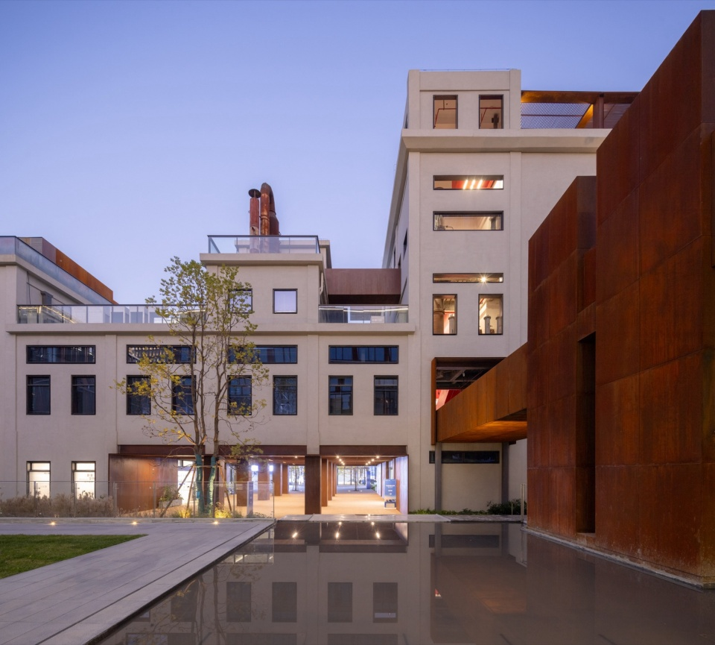  LOFT49 B6号楼改造后
创意办公改造对标：LOFT49 B6号楼的"盒中盒"改造策略可为7号厂房提供参考
5.4 9号厂房：三级保护与社区商业
9号厂房体量最小（90m×45m），可改造性强，遗产价值相对较低，适合高强度功能置换。钢结构骨架保留，局部拆除改建，新增楼板体系与地基加固。外立面全面更新，保留结构韵律，材料色彩呼应整体风貌。
设计分为上下两个功能层：底层开放通透，布置精品超市（约800m2）、社区菜场升级版（约500m2）、主题餐饮（约800m2）、文创零售（约500m2）、社区活动中心（约600m2）。底层沿街面全部打开，大玻璃窗和可开启门扇模糊室内外边界。上层布置共享办公（约800m2）和多功能活动厅（约400m2）。屋顶开放为公共花园（约2000m2）。
5.5 材料策略与新旧对话
三座厂房的材料策略遵循"新旧对话"原则——新材料不遮盖旧材料，旧材料为新材料提供基底，两者在质感、色调、尺度上形成对比与呼应。
材料 | 位置 | 特性 | 与遗产的对话关系
红砖墙面（保留） | 厂房外墙 | 粗糙、暖红色、时代感 | 场所记忆的物质载体，对话基准线
采光天窗（保留） | 厂房屋顶 | 透光、轻质、现代感 | 替换采光带但保留屋面轮廓
耐候钢板（新增） | 新建建筑外立面 | 沉稳、变色、工业感 | 与原有铁艺设备材质关联，同步变化
釉面陶板（新增） | 新建建筑外立面 | 精细、暖色调、现代感 | 与红砖墙面色彩呼应，质感对比
钢排架（保留） | 厂房内部 | 粗犷、工业结构感 | 工业骨架的原真保留，空间主角
抛光混凝土（新增） | 地面 | 平整、工业质感 | 与粗犷结构形成光洁/粗糙对比

第六章 运营策略——从LOFT49经验到和平片区落地
本章基于团队对LOFT49创意城市先行区的实地调研成果，提炼其运营模式的核心经验，并转化为和平片区可落地的运营策略。LOFT49作为杭州工业遗存更新的先行者，其"产商展集秀"五大功能矩阵、"工投发展"运营体系和活动策划模式，为和平片区提供了直接可参考的经验样本。
6.1 LOFT49运营模式的经验提炼
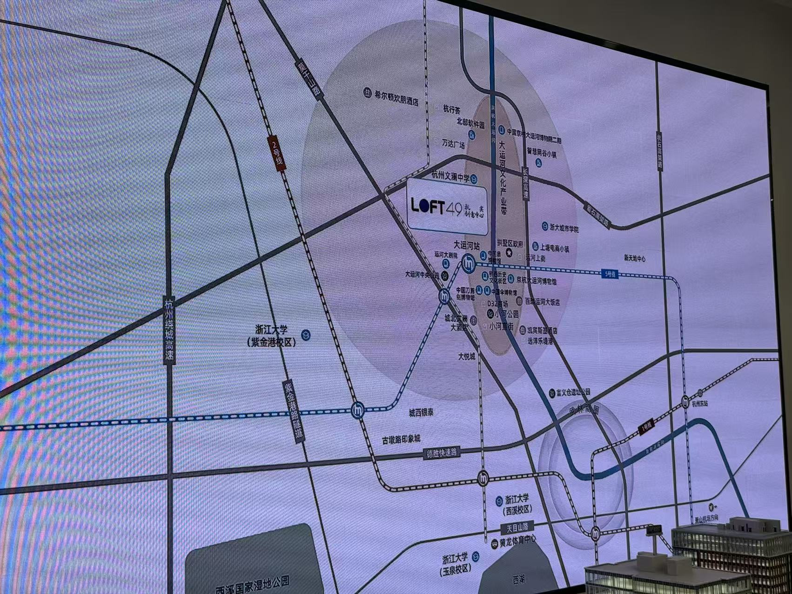
LOFT49"更新城市创造力"展示墙（实地拍摄）——从工业聚落到创意聚场的焕新理念
LOFT49创意城市先行区二期总建筑面积约9.59万方，围绕"智慧经济、创意设计、数字创意"三大产业，以"高层+多个小独栋产品"为主要形态，依托"产、商、展、集、秀"五大核心功能，打造产业办公+开放街区的创意城市先行区。
从实地调研来看，LOFT49的运营成功依赖于几个关键要素：一是清晰的产业定位——三大产业方向（智慧经济/创意设计/数字创意）覆盖了从技术到内容的完整创意产业链；二是丰富的活动运营——"夏日灵感节"等主题活动几乎每周都有安排，包括露天放映、音乐会、手作市集、诗会等，持续制造话题和客流；三是灵活的空间产品——10号楼品牌布局图显示了"拾荒问野自然生活馆""窄屋""有点东西"等差异化品牌入驻，形成了独特的"灵感生长"社区氛围。
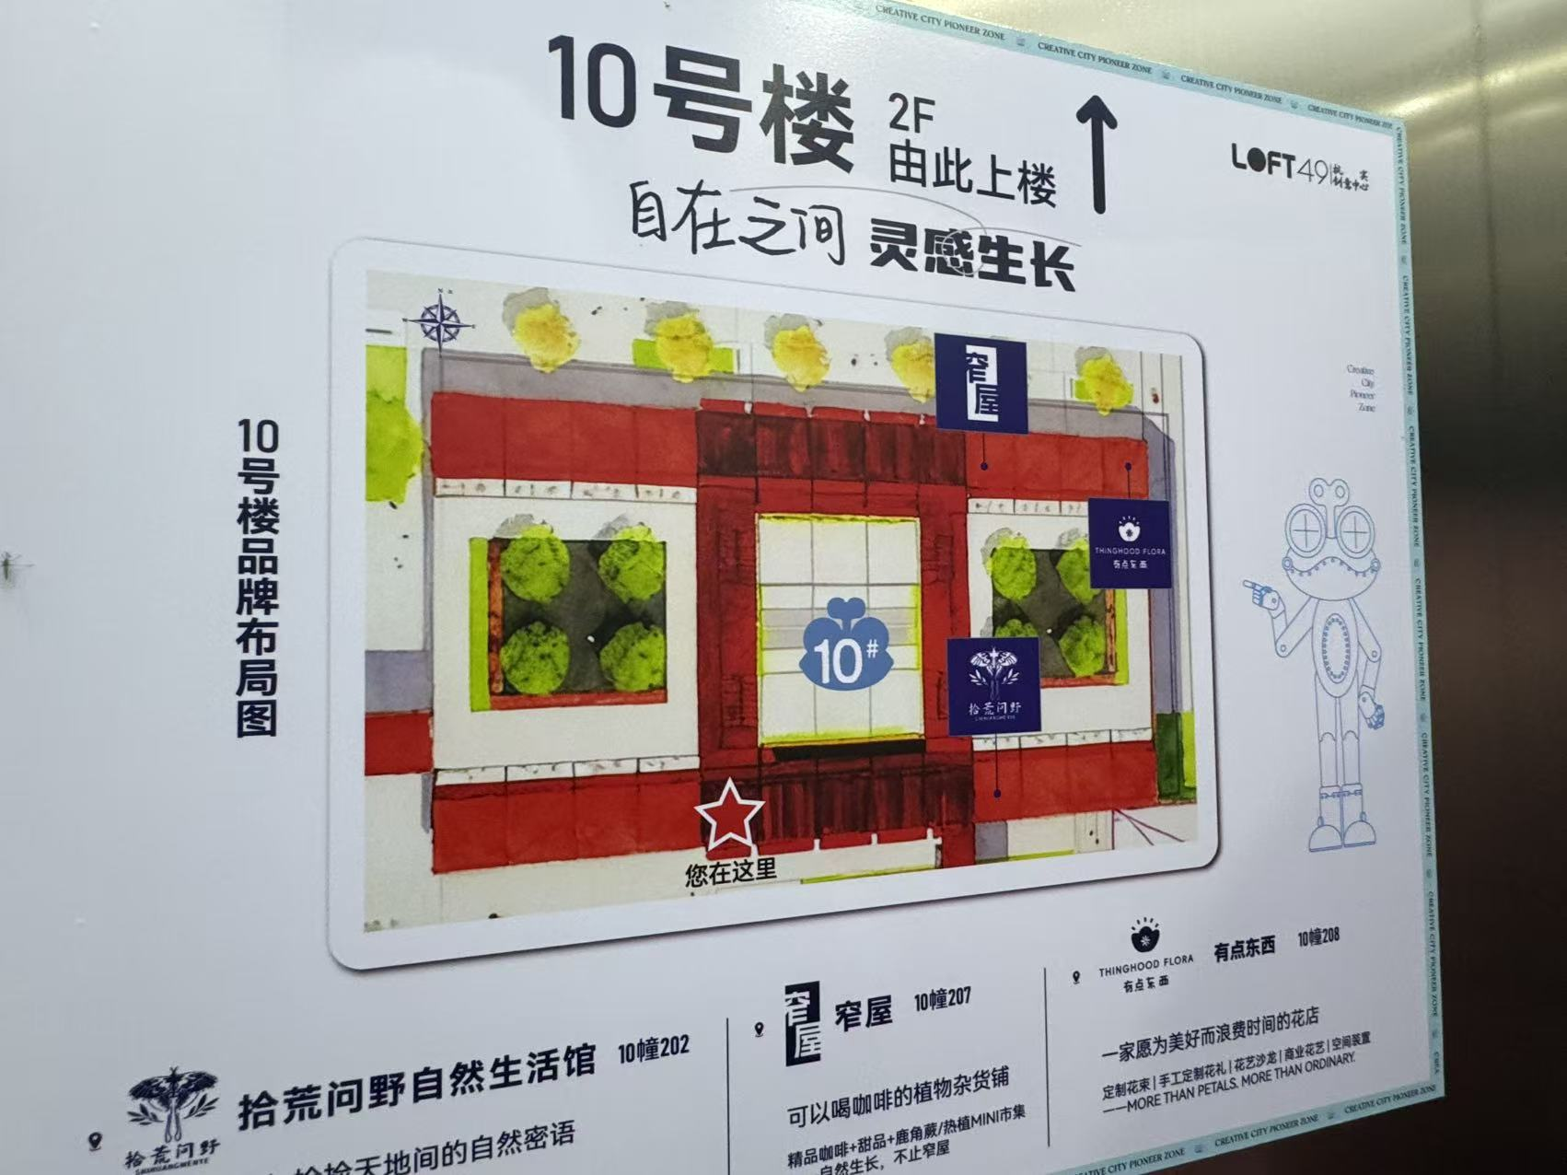  LOFT49 10号楼品牌布局图 | 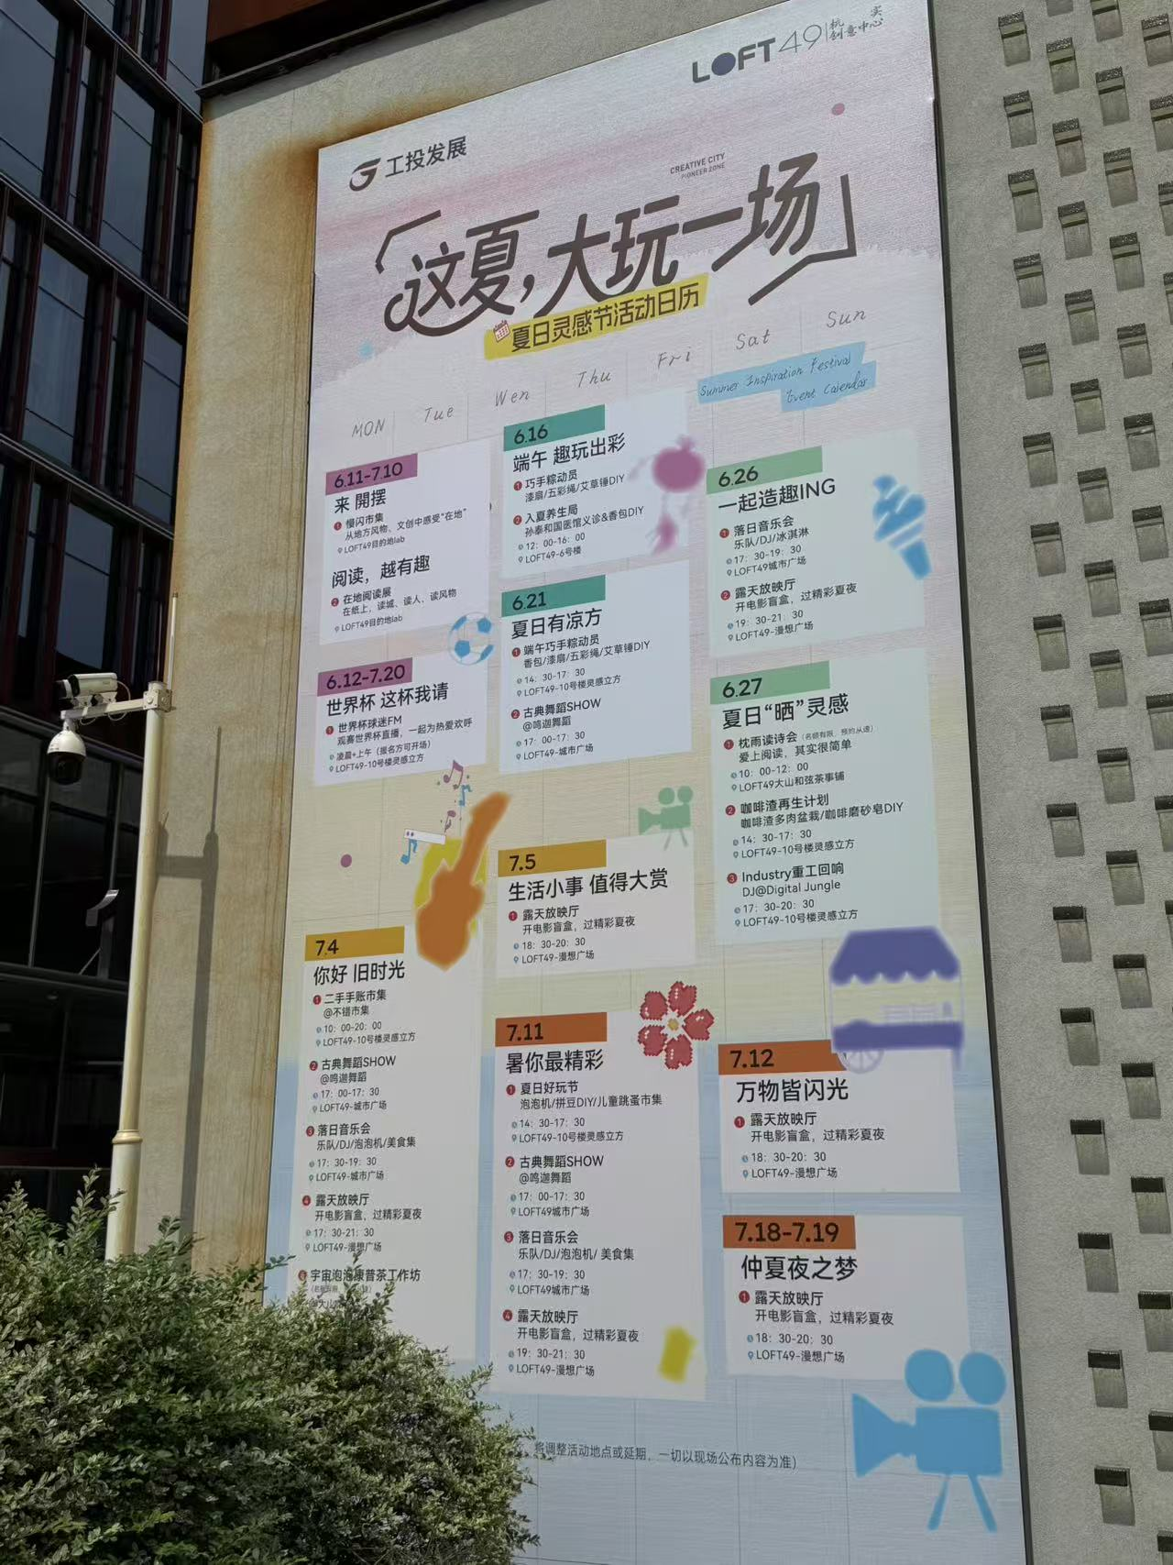  LOFT49"夏日灵感节"活动日历
LOFT49运营双引擎：差异化品牌布局 + 高频主题活动策划（实地拍摄）
6.2 "产商展集秀"五大功能矩阵
LOFT49提出的"产商展集秀"五大功能矩阵，是一套经过市场验证的工业遗存运营框架，可以直接移植到和平片区并进行在地化调整。
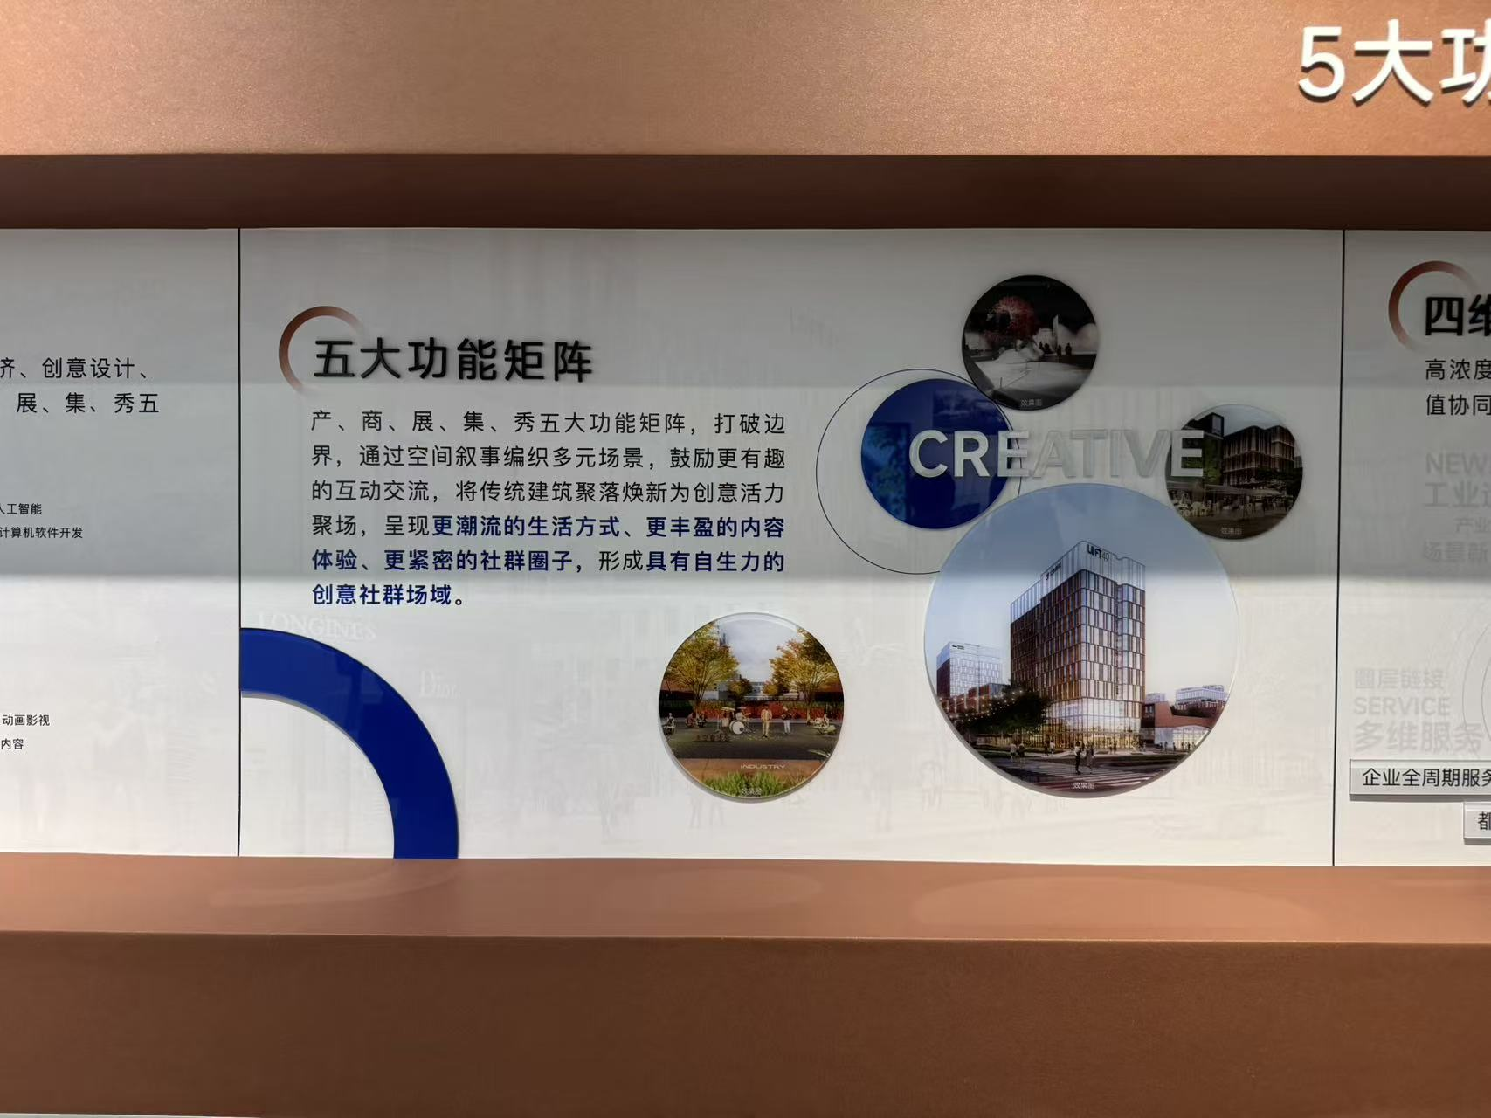
LOFT49"五大功能矩阵"与"四维核心价值"展示（实地拍摄）
功能维度 | LOFT49做法 | 和平片区在地化方案 | 落位建议
产（产业办公） | 高层+小独栋，智慧经济/创意设计/数字创意三大方向 | 创意办公+设计工作室+数字内容企业，对接美团等科技企业 | 7号厂房（创意办公区）
商（商业消费） | 底层商业+社区配套，拾荒问野等特色品牌 | 体验商业+社区生活中心，引入本地特色品牌 | 9号厂房（体验商业区）
展（展览展示） | 厂房空间举办设计展/艺术展/品牌展 | 大跨度策展空间，每季度轮换主题展 | 8号厂房（策展空间）
集（市集活动） | 创意集市、二手市集、手作市集，周末高频举办 | 周末创意市集+节日主题市集，与运河文化带联动 | 中心广场（室外空间）
秀（演艺展秀） | 露天放映、音乐会、舞蹈SHOW | 户外音乐节、露天电影、灯光秀 | 入口广场+中心广场

6.3 招商策略与产业生态培育
借鉴LOFT49的经验，和平片区的招商策略应遵循"锚点租户先行、生态自然生长"的原则。首先引入3-5家具有品牌影响力的锚点租户（如知名设计事务所、数字内容企业、策展机构），通过锚点租户的品牌效应吸引周边生态企业自然聚集。
招商节奏上，建议分三步走：第一步（建设期），锁定3-5家锚点租户签署意向协议，参与空间定制；第二步（开业期），围绕锚点租户构建产业生态，引入上下游配套企业；第三步（运营期），通过活动运营和品牌建设持续吸引新租户，保持15-20%的年度租户更新率以维持生态活力。
产品差异化方面，7号楼办公空间应按"标准层（150-300m2）+鞋柜（300-600m2）+双拼（1000-1500m2）"三类产品分层设计，配备差异化装修标准：标准层提供毛坯+基础装修，满足初创企业需求；鞋柜提供精装+共享设施，满足成长期企业需求；双拼提供定制装修，满足成熟企业品牌展示需求。
6.4 业态体系与夜间经济
和平片区的业态体系应在"产商展集秀"基础上，特别强化夜间经济维度——这是文晖街道目前最大的消费空白，也是与嘉里城错位竞争的关键抓手。
时段 | 业态组合 | 目标客群 | 空间落位
早间 7:00-10:00 | 咖啡+轻食+晨跑驿站 | 周边办公人群/社区居民 | 9号厂房底层
午间 11:00-14:00 | 商务快餐+品质正餐+午间展览 | 和平大厦/浙金企业员工 | 9号厂房+8号厂房
下午 14:00-18:00 | 创意办公+设计工作室+展览参观 | 创意企业/游客/学生 | 7号厂房+8号厂房
傍晚 18:00-22:00 | 主题餐饮+策展体验+户外市集 | 年轻白领/家庭/消费者 | 全片区
深夜 22:00-02:00 | 精酿酒吧+深夜书房+LiveHouse | 年轻消费者/文化爱好者 | 9号厂房特定区域

夜间经济的关键在于"深夜业态"的植入——精酿酒吧、24小时书店、深夜食堂、LiveHouse等。这些业态不仅能填补文晖街道夜间消费真空，还能与嘉里城形成"日间嘉里城、夜间和平片区"的时段互补。建议在9号楼特定区域设置22:00后运营的深夜业态集群，配套隔音措施避免扰民。
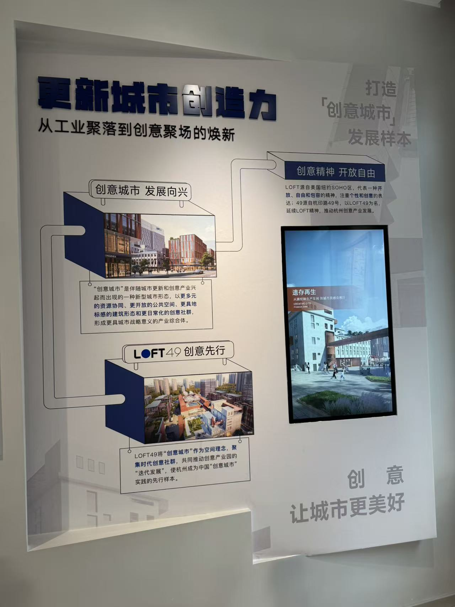
LOFT49活动运营实例——"夏日灵感节"活动日历，几乎每周都有主题活动安排（实地拍摄）
6.5 政策支撑与人才引育
拱墅区已建立较为完善的产业政策体系，为和平片区的运营提供了制度保障。

拱墅区产业政策指引（实地拍摄）——"大运英才"人才支持计划与"数字新城八大政策包"
政策类型 | 内容要点 | 对和平片区的支撑作用
"大运英才"人才计划 | 创业人才最高1500万元资助；创新人才20-50万资助+60-150万薪酬补助；青年人才20万+60万 | 吸引创意产业高端人才入驻7号厂房创意办公
2024数字新城八大政策包 | 数字经济企业增加值增量资金扶持；DCMM认证资金奖励；降低算力成本 | 为和平片区导入数字内容产业提供补贴支撑
文创产业提效发展 | 文化企业运营新模式资金扶持；优秀原创作品资金扶持；文创产品按销售额扶持 | 支持8号厂房策展空间的内容生产和品牌培育
科技创新保障 | 研发投入较高企业资金扶持；储能设备削峰填谷扶持 | 降低创意企业运营成本，提升入驻吸引力

第七章 更新构想——功能定位与业态落位
在前六章的分析、诊断和策略基础上，本章提出和平片区更新改造的具体构想：功能定位方案比选、建筑功能分配、业态体系构建和慢行网络规划。
7.1 功能重新定位方案比选
方案 | 核心功能 | 业态构成 | 优势 | 风险 | 推荐
A 文化策展中心 | 大型策展+艺术展示 | 策展60%/商业20%/配套20% | 文化品牌强 | 盈利弱
B 体验商业目的地 | 沉浸商业+主题娱乐 | 体验50%/餐饮25%/配套25% | 商业回报高 | 与嘉里城竞争
C 创意生态社区 | 创意办公+策展+社区 | 办公35%/策展30%/社区20%/公共15% | 功能均衡 | 运营复杂 | 推荐

推荐方案C"创意生态社区"。理由有三：第一，功能均衡性——兼顾文化（策展）、商业（体验）、产业（创意办公）和民生（社区配套），不至于沦为单一功能"孤岛"。第二，区域适应性——创意办公与浙金创业园标准化办公互补，策展商业与嘉里城标准零售互补，社区配套填补文晖公共服务空白。第三，工业遗存匹配性——高挑高厂房适合创意办公和策展，大跨度无柱空间适合灵活策展，工业美学氛围为体验商业提供差异化场景。
7.2 7/8/9号厂房功能分配
建筑 | 原方案 | 新方案 | 核心功能 | 面积估算 | 设计策略
8号厂房 | 音乐厅（房中房） | 大跨度策展空间 | 轮换策展/数字艺术/沉浸商业/品牌发布 | 约11520m2 | 保留排架，植入可移动隔断
7号厂房 | 音乐厅配套 | 创意办公区 | 创意企业办公/设计工坊/产品展示 | 约5400m2 | "盒中盒"办公体植入
9号厂房 | 音乐主题商业 | 体验商业+社区中心 | 主题餐饮/文创零售/社区菜场/活动中心 | 约3200m2 | 底层开放+屋顶花园

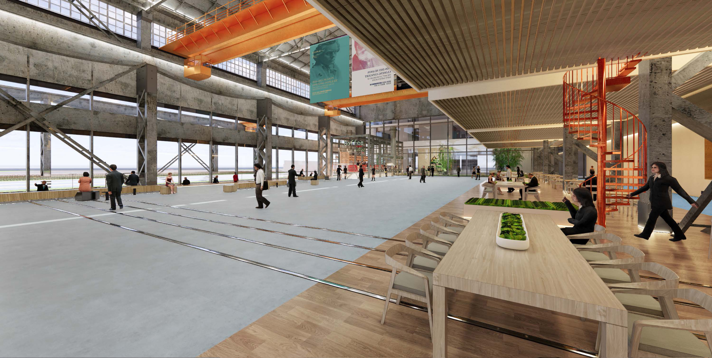  室内文化客厅效果 | 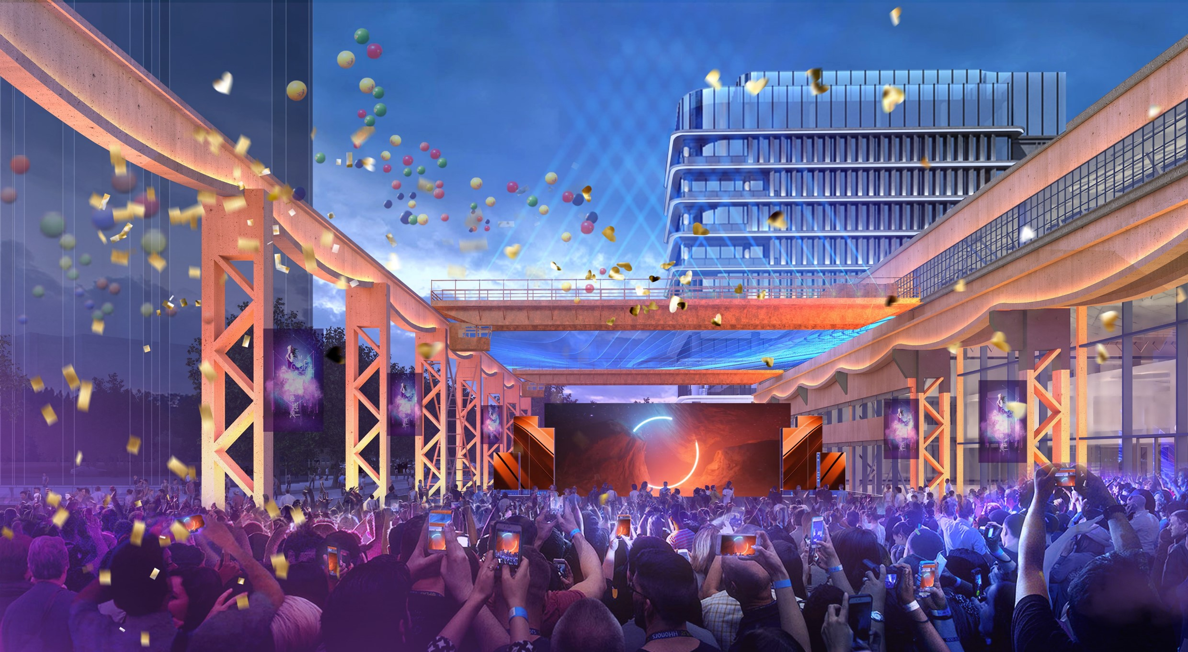  室外音乐节活动场景
和平片区活力场景展望：室内文化展示空间 + 室外主题活动广场
7.3 L-W-P业态体系构建
借鉴LOFT49"Live-Work-Play"的业态模式，结合和平片区区域特征构建在地化业态体系。和平片区的Live部分不以新建住宅为主，而是以服务型和体验型业态补充周边居住功能的不足。
业态类型 | 功能 | 面积占比 | 落位 | 目标客群 | 对标案例
Work（创意办公） | 设计工坊/数字内容/创意企业 | 约35% | 7号厂房 | 创意企业/设计机构 | LOFT49办公区
Play（策展体验） | 轮换策展/数字艺术/品牌快闪 | 约25% | 8号厂房 | 文化消费者/品牌方 | 上海西岸艺术中心
Play（体验商业） | 主题餐饮/文创零售/深夜业态 | 约20% | 9号厂房底层 | 周边居民/年轻消费者 | 北京798
Play（公共空间） | 广场/滨水/屋顶花园 | 约10% | 室外+屋顶 | 全客群 | 纽约高线公园
Live（配套服务） | 社区商业/活动中心/便民 | 约10% | 9号厂房上层 | 社区居民 | 新加坡邻里中心

7.4 慢行网络规划
路径名称 | 起点-终点 | 距离 | 特色 | 连通资源
跨东河步行桥 | 和平片区→运河文化广场 | 约80m | 景观桥，串联运河 | 运河文化带/上塘河绿道
上塘河绿道 | 和平片区→京都苑→运河 | 约1.5km | 滨水绿道，文化叙事 | 上塘河/运河主干道
东新路慢行道 | 嘉里城→和平→现代城 | 约2.0km | 街道慢行改造 | 嘉里城/和平会展中心站
社区慢行环线 | 和平→打铁关→和平苑 | 约1.8km | 社区生活环线 | 4个社区/菜场/学校
铁路缝合通道（远期） | 和平→流水东苑 | 约0.5km | 待艮山门上盖建成 | 流水东苑/艮山门上盖

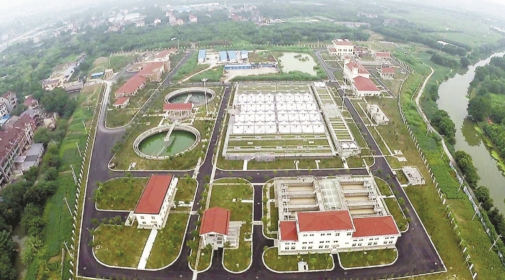
武林之星博览中心（原杭氧厂房）改造后实景——工业遗存更新的成功样板

第八章 实施路径与展望
本章从分期实施、风险评估、治理保障和未来展望四个维度，提出和平片区更新改造的落地路径。
8.1 分期实施路径
阶段 | 时间 | 重点任务 | 资金来源 | 关键里程碑
近期·启动期 | 2025-2027 | 完成8号厂房策展改造并开业运营；启动7号厂房改造；拆除围墙、提升环境 | 政府引导基金+自有资金+艺术基金 | 8号首展开展
中期·发展期 | 2027-2030 | 7号创意办公入住率>70%；9号商业开业；慢行桥建成；上塘河绿道贯通 | 市场化融资+运营收入 | 9号商业开业
远期·成熟期 | 2030-2035 | 和平片区持续繁荣；3/4号线双地铁口效应显现；与嘉里城、杭氧杭锅形成"铁三角" | 运营收入+资产增值 | 实现稳定运营

8.2 风险评估与应对
风险类型 | 风险描述 | 影响程度 | 发生概率 | 应对策略
市场风险 | 消费力不足、招商困难 | 高 | 中 | 精准定位、灵活招商、业态轮换
技术风险 | 老建筑改造技术不确定性 | 中 | 高 | 前期结构检测、预留加固预算
政策风险 | 保护政策调整、土地用途变更 | 中 | 低 | 保持与规资局沟通、方案弹性
资金风险 | 投资回收期长、现金流压力 | 高 | 中 | 分期建设、多元化融资
运营风险 | 专业运营能力不足 | 高 | 中 | 引入专业团队、学习LOFT49模式
协同风险 | 与周边项目竞合关系 | 中 | 中 | 差异化定位、主动联动

8.3 多元治理保障
治理主体 | 角色 | 职责 | 协同机制
政府 | 引导者+监管者 | 政策支持、公共配套、审批协调 | 领导小组+联席会议
市场主体 | 投资方+运营方 | 投资建设、商业运营、品牌打造 | 市场化合作合同
社区 | 参与者+受益者 | 需求反馈、社区共建、日常维护 | 社区议事会
专业机构 | 顾问+监理 | 技术支持、设计审查、运营咨询 | 顾问合同+第三方评估
公众 | 使用者+传播者 | 参与活动、口碑传播、文化共创 | 公众参与平台

8.4 未来展望
和平片区更新改造面临挑战与机遇并存的局面。从挑战看，核心问题包括原音乐厅方案搁浅后的功能重定位、艮山门铁路的长期切割效应、与嘉里城等项目竞争加剧，以及工业遗存保护与商业开发之间的平衡。从机遇看，杭州"中提升"战略持续推进、亚运会后城市品牌升级、运河文化带深化建设、4号线二期开通带来的双地铁口效应、以及杭州创意经济与体验消费持续增长，都为和平片区的发展提供了有力的外部条件。
展望未来，和平片区有潜力成为杭州工业遗存更新的标杆案例。其独特价值在于三个维度：其一，文化价值——8号厂房的大跨度空间为城市提供稀缺的高品质策展场所，有望成为继浙江美术馆、中国丝绸博物馆之后，杭州又一个重要文化地标。其二，社区价值——通过9号厂房的社区商业改造和慢行网络建设，和平片区将弥补文晖街道东部公共服务的短板，成为周边居民的生活中心。其三，产业价值——7号厂房的创意办公将吸引设计、数字内容、文化创意企业入驻，形成与浙金创业园差异化互补的创意产业集群。
最终，和平片区的更新改造不应仅仅被视为一个建筑改造项目，更应作为杭州城市有机更新的重要实践。通过多元功能融合、区域联动发展和在地化运营，和平片区有潜力成为"工业遗存更新2.0模式"的范本——不是简单的功能置换或场所营造，而是在尊重历史记忆的基础上，构建文化、商业、产业和社区共生共荣的城市新空间。

LOFT49全景——工业遗存更新从"1.0模式"到"2.0模式"的演进，和平片区有望成为下一个标杆

附录
附录A 和平片区工业遗存建筑信息一览表
编号 | 原功能 | 结构类型 | 层数 | 保护等级 | 改造方案
8号 | 杭锅车间 | 钢筋混凝土排架 | 1层 | 整体保留(100%) | 策展空间
7号 | 杭锅辅助车间 | 钢筋混凝土框架 | 2层 | 部分保留(70%) | 创意办公
9号 | 杭锅配套用房 | 砖混结构 | 2层 | 表皮保留(40%) | 体验商业+社区

附录B 和平片区与周边项目基本信息对比表
项目 | 位置 | 功能定位 | 建筑面积 | 开业时间 | 运营方
和平片区 | 东新路以南 | 策展+创意办公+体验商业 | 约20000m2 | 2027(预计) | 待定
LOFT49 | 石祥路146号 | 创意办公+社区商业 | 约40000m2 | 2023 | 运河集团
嘉里城 | 艮山门动车所上盖 | 综合商业 | 约220000m2 | 2026(预计) | 嘉里集团
武林之星 | 武林广场 | 博览+商业 | 约40000m2 | 2024 | 商旅运河
杭氧杭锅 | 绍兴路163号 | 商业+酒店+办公 | 约100000m2 | 2025(预计) | 天津泰达+嘉里

附录C 图表索引
编号 | 图表名称 | 所在章节
图1 | 和平片区区位分析图 | 第一章 1.2
图2 | 和平片区现状航拍 | 第一章 1.3
图3 | LOFT49空中俯瞰 | 第二章 2.1
图4 | LOFT49 B6/B10外立面改造 | 第二章 2.1
图5 | 大和平商圈范围示意图 | 第二章 2.2
图6 | 杭氧杭锅国际旅游综合体 | 第二章 2.3
图7 | 嘉里城效果图 | 第二章 2.3
图8 | 和平片区总平面图（原方案） | 第三章 3.1
图9 | 工业遗存保留策略图 | 第三章 3.1
图10 | 问题诊断图 | 第三章 3.2
图11 | 文化客厅室内效果 | 第四章 4.1
图12 | 室外音乐节场景 | 第四章 4.1
图13 | 8号厂房结构加固 | 第五章 5.2
图14 | 8号厂房室内效果 | 第五章 5.2
图15 | LOFT49 B6外立面 | 第五章 5.3
图16 | LOFT49 B10外立面 | 第五章 5.3
图17 | LOFT49 B6室内 | 第五章 5.3
图18 | LOFT49 B10室内 | 第五章 5.3
图19 | LOFT49总平面 | 第五章 5.3
图20 | LOFT49街区场景 | 第五章 5.3
图21 | LOFT49 B6改造前 | 第五章 5.3
图22 | LOFT49 B10改造前 | 第五章 5.3
图23 | LOFT49内院 | 第五章 5.3
图24 | LOFT49品牌墙 | 第六章 6.2
图25 | LOFT49活动日历 | 第六章 6.2
图26 | LOFT49入驻企业 | 第六章 6.2
图27 | LOFT49品牌矩阵 | 第六章 6.2
图28 | LOFT49展览墙面 | 第六章 6.2
图29 | 和平片区活力场景展望 | 第七章 7.2
图30 | 武林之星博览中心实景 | 第七章 7.4
图31 | LOFT49全景 | 第八章 8.4

编号 | 表格名称 | 所在章节
表1 | 和平片区区位条件一览 | 第一章 1.2
表2 | 周边重大更新项目概况 | 第二章 2.1
表3 | 大和平商圈主要项目构成 | 第二章 2.2
表4 | 业态错位分析 | 第二章 2.4
表5 | 招商问题诊断 | 第三章 3.2
表6 | 设计问题诊断 | 第三章 3.2
表7 | 治理问题诊断 | 第三章 3.2
表8 | 整体保留策略 | 第四章 4.2
表9 | 7号厂房"盒中盒"策略 | 第五章 5.3
表10 | 9号厂房改造策略 | 第五章 5.3
表11 | 建筑保护与更新分级 | 第五章 5.3
表12 | LOFT49基础信息 | 第六章 6.1
表13 | LOFT49业态构成 | 第六章 6.2
表14 | "产商展集秀"功能矩阵 | 第六章 6.2
表15 | 活动体系 | 第六章 6.3
表16 | 运营阶段 | 第六章 6.4
表17 | SWOT分析 | 第六章 6.5
表18 | 功能重新定位方案比选 | 第七章 7.1
表19 | 7/8/9号厂房功能分配 | 第七章 7.2
表20 | L-W-P业态体系 | 第七章 7.3
表21 | 慢行网络规划 | 第七章 7.4
表22 | 分期实施路径 | 第八章 8.1
表23 | 风险评估 | 第八章 8.2
表24 | 多元治理保障 | 第八章 8.3
表25 | 建筑信息一览表 | 附录A
表26 | 项目对比表 | 附录B
表27 | 图表索引（图） | 附录C
表28 | 图表索引（表） | 附录C

